МИНИСТЕРСТВО ЦИФРОВОГО РАЗВИТИЯ, СВЯЗИ И МАССОВЫХ КОММУНИКАЦИЙ РОССИЙСКОЙ ФЕДЕРАЦИИ

Ордена Трудового Красного Знамени федеральное государственное бюджетное образовательное учреждение высшего образования

**«Московский технический университет связи и информатики»**

Кафедра «Информатика»

Лабораторная работа №1

**«Основные средства и технология разработки**

**консольных программных проектов**

**в интегрированной среде Visual Studio .NET»**

**по дисциплине**

**«Алгоритмизация и программирование»**

Выполнил: студент гр. БИБ2305 Пуховский С.Д.

Вариант №1

Проверил: доц. Юсков И.О.

Москва, 2023 г

**Задание**

1) Изучить основные средства и технологию разработки консольных программных проектов в интегрированной среде Visual Studio .NET.

2) Выполнить все шаги по созданию первого консольного проекта из п. 2.3 «Пример выполнения задания для изучения технологии работы в среде Microsoft Visual Studio .NET 2022»

3) Оформить отчет по работе и представить его преподавателю.

4) Ответить на контрольные вопросы, замечания преподавателя по работе и на заданные им вопросы по теме.

5) Получить отметку о выполнении и защите работы

**Ход выполнения работы**

**ГЛАВА 1.1**

«Создание проекта»

В консоли операционной системы Debian Linux в директории расположения проекта ввести команду «touch main.cpp».

Эта команда создает файл, в котором будет написано программный код.

Далее с помощью команды «vim main.cpp» откроем редактор и с его помощью запишем в файл программный код.

Выйдем с сохранением изменений, нажав ESC и введя «:wq».

Скомпилируем проект при помощи команды «g++ -o application.out main.cpp».

Запустим программу при помощи команды «./application.out».

**ГЛАВА 1.2**

«Работа алгоритма»

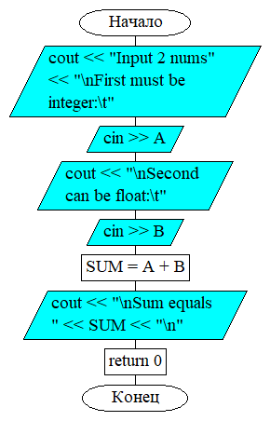Данный алгоритм (см. рис. 1) принимает на вход два значения: целочисленное значение и значение с плавающей точкой. После ввода значений алгоритм складывает их в число с плавающей точкой.

Рисунок 1 – алгоритм программы

В результате выполнения программы пользователь получает ответ (см. рис. 2) без потери дробной части второго введенного значения.

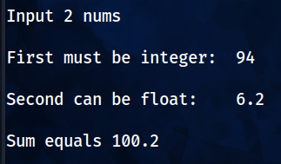

Рисунок 2 – пример штатного выполнения программы

**ГЛАВА 1.3**

«Тестирование программы»

Так как программа на вход принимает одно целочисленное значение (первое) и одно дробное значение в виде числа с плавающей точкой, то мы можем попробовать ввести значения, не предусмотренные программой что бы проверить как она будет работать. Стоит заметить, что второе вводимое число может быть целочисленным, так как его можно представить в виде дробного числа, дробная часть которого равна нулю.

Рассмотрим следующие ситуации:

1. Первое введенное значение дробное
2. Первое введенное значение не является числом
3. Второе введенное значение не является числом

Проверка ситуации №1:

Введем в качестве первого значения число с плавающей точкой.

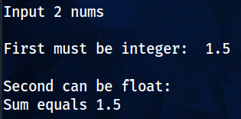

Рисунок 3.1 – результат выполнения программы

после проверки первой ситуации

Программа завершилась без критических ошибок, однако у пользователя не запросили второе значение для ввода (см. рис. 3.1).

Объяснение: После ввода в качестве целочисленного значения дробного числа программа присвоила целую часть переменной первого вводимого числа и оставила дробную часть в потоке пользовательского ввода, после чего она попала в пользовательский ввод второго вводимого числа и, так как, этот ввод принимает дробные значения то оставшаяся дробная часть сразу была присвоена переменной второго вводимого числа.

В качестве ответа мы получили введенное дробное значение.

Проверка ситуации №2:

Введем в качестве первого значения символ, не являющийся числом.

Для примера это будет буква «Т».

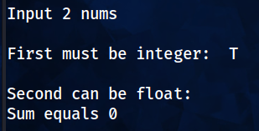

Рисунок 3.2 – результат выполнения программы

после проверки второй ситуации.

Программа завершилась без критических ошибок, однако в качестве ответа мы получили ноль (см. рис. 3.2).

Объяснение: В отличии от первой ситуации, где дробная часть из потока пользовательского ввода попала в ввод, допускающий значения с плавающей точкой, в нашей программе нет ввода, допускающего значения, не являющегося числом. После попытки принять на вход наше значение каждый ввод ничего не присваивал переменным, и они оставались равными нулю.

В качестве ответа мы получили сумму нулей, то есть ноль.

Проверка ситуации №3:

Введем в качестве первого значения символ, не являющийся числом.

Для примера это будет буква «К».

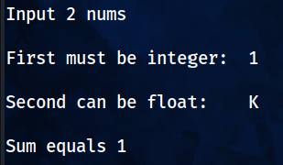

Рисунок 3.3 – результат выполнения программы

после проверки третьей ситуации.

Программа завершилась без критических ошибок, однако в качестве ответа мы получили значение первого вводимого числа (см. рис. 3.3).

Объяснение: Первое число полностью подходит под условия запрашиваемого числа и присваивается переменной первого вводимого числа, после чего со вторым вводом повторяется ситуация из примера №2 (см. рис. 3.2)

В качестве ответа мы получили только первое вводимое число.

**ГЛАВА 2.1**

«Процесс отладки программы»